**第1题** 某商场过去两年内各月的产品销售额数据存放在本工作表单元格B2:C25。构建一个移动平均模型，要求：

1. 针对在单元格G1中键入的任意移动平均跨度值（它可以是在3～8之间的任何整数），在单元格D2:D25的正确位置上求出各月的移动平均预测值；（2分）

2. 求出均方误差MSE；（4分）

3. 使用查表法求出最优移动平均跨度；（1分）

4. 利用最优移动平均跨度，在单元格G5中求出按照移动平均模型计算的第25个月的产品销售额预测值；（1分）

5. 绘制散点图反映销售额的观测值与预测值。（2分）

**第2题** 本工作表单元格B2:D16范围内是某运输公司在15年期间各年拥有的汽车数量和管理费用。该公司建立了以下形式的回归模型，以通过拥有的汽车数量来预测未来的管理费用。

请在本工作表内完成一下计算：

1. 采用变量替换法及回归分析报告来计算回归方程系数a、b1、b2与均方误差值MSE；（8分）

2. 如果2015年度估计的汽车数量为170台，预测2015年度的管理费用。（2分）

**第3题** 某公司生产一种零件，其单位可变成本为8元，销售单价为30元，销量为2000件，固定成本为30000元，利润的值已采用公式计算得到。请完成如下操作：

1. 根据本工作表中的数据，按下图创建销量与利润关系图；（2分）

2. 添加一个单位可变成本组合框，单位可变成本的取值为：1、3、6、7、8、12（六个数）（2分）

3. 添加单位变动成本为1、3、6、7、8、12时销量与利润值对应的空心点子（2分）

4. 当前的销量与利润的坐标点使用折角参考线表达，且数据点使用红色实心点子表示（2分）

5. 添加动态变化的标题。（2分）

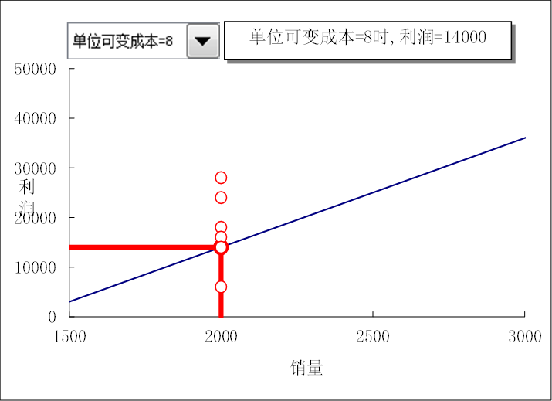

**第4题** 利用Excel,建立经济订货量模型。假设原料年需要量为11000吨，年单位储存成本为20元，一次订购的订货成本为500元。采购时零售单价每吨为5元，若订购量采用取优惠起点1100吨，则可按照优惠单价订购，优惠单价为每吨4.5元。要求：

1. 计算零售单价优惠时的年订货成本、年采购成本、年储存成本和年总成本；（1分）

2. 计算经济订货量EOQ、以及EOQ下的年订货成本、年采购成本、年储存成本和年总成本；（2分）

3. 在本工作表中生成以订购量及年单位储存成本（年单位储存成本的值为20、25、30、35、40、45）为自变量、年总成本为函数的模拟运算表；（2分）

4. 按如下图所示样张绘制图表。将年单位储存成本的值为20、25、30、35、40、45时的六条年总成本曲线作为黑色背景线。制作单位年储存成本的微调项，制作当前单位年储存成本下的年总成本线，该曲线用红色点线表示表示，且沿六条黑色曲线移动；（2分）

5. 在模型中给出结论，反映所选择的采购方案；（1分）

6. 在图表中用空心点子表示年单位储存成本的值为20、25、30、35、40、45时，拟采用方案的订货量及年总成本对应的坐标；（1分）

7. 在图形中用垂直线表示当前所采用的方案，所采用方案的点用实心点子表示。（1分）

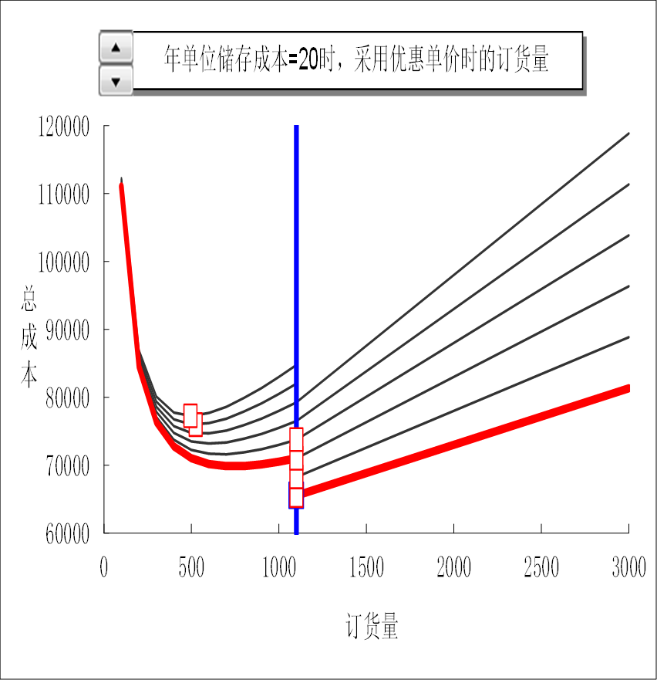

**第5题**　保险公司正在推销两款期限为20年的养老保险产品。两款产品均需投保者在35岁起每月支付等额的保费。投保人55岁起，可以开始享受收益。产品A的收益方式为：投保人在55岁时一次性领取200000元；产品B的收益方式为：从55岁起的今后20年每年领取15000元，并且最后一年还可额外领取50000元。贴现率采用10%，可假设当前时间为客户55岁时，请完成下列计算和操作：

1. 计算两种产品收益的净现值； （3分）

2. 在单元格C9给出对投保人有利的产品的选择结论；（1分）

3. 分别用函数法和查表插值法计算使两款产品收益净现值相等的贴现率；（2分）

4. 当产品B每年的领取金额在10000元～30000元之间以1000元为步长变化，贴现率在2%～20%之间以1%为步长变化时，制作如样图所示的可调决策图。（4分）

**第6题** 某商场在冬季来临之前购进400件羽绒服，准备在11月至来年1月之间进行销售。经预测，这三个月的需求函数分别为： $d_{1}=300-p_{1}$, $d_{2}=300-{1.3p}_{2}$， $d_{3}=300-{1.8p}_{3}$。试在本工作表中建立模型，求解下列问题:

1. 如果百货店在三个月中采取不同的定价，那么应该如何改变羽绒服的价格，以使得收益最大？求解后将该模型保存在A2开始的单元格内；（5分）

2. 如果百货店在三个月内保持11月份的同一价格，那么收益又会是多少？求解后将该模型保存在B2开始的单元格内。（5分）

**第7题** 平健制药厂生产一种疫苗所需要的佐剂。正常班次的生产能力是100公斤/天。该产品的需要量服从均值为110的泊松分布。库存不足部分，将从其他公司外购，外购每公斤将增加成本180元。平健制药厂的管理层正考虑从五种加班方案中挑选一种。加班的开工时间可以选择2、4、6、8或10小时，这些加班方案所增加的成本为900、1700、2650、3500、6750元。每小时加班的产量为15公斤。假设初始库存为105公斤，要求从每月成本的角度出发（可作50次的模拟），为平健制药厂挑选合适的加班方案，并绘制成本随加班时间变化的散点图。